MEALON Kunststoff-Fenster Dreh-Kipp Premium

MEA Bautechnik

Eigenschaften

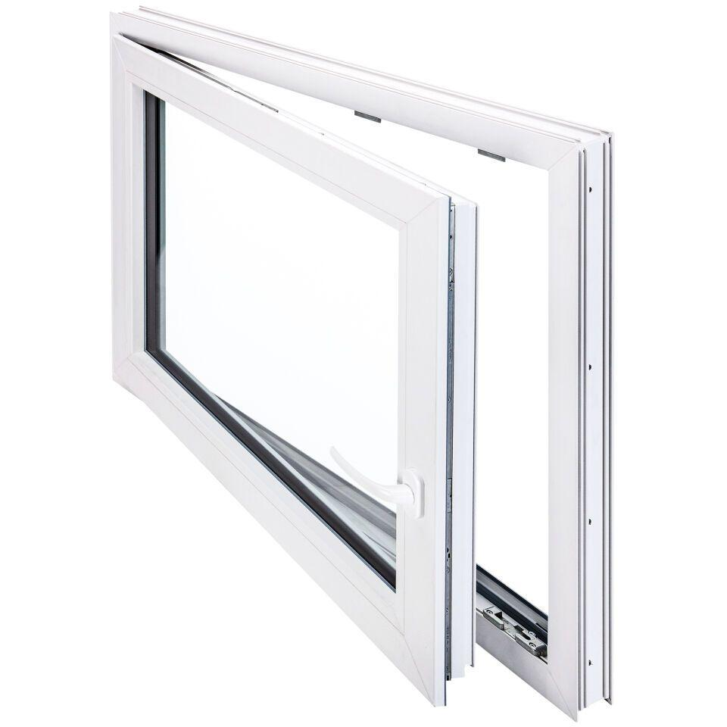

Werkstoff

Polyvinylchlorid (PVC)

Breite (mm)

800,00 - 1.250,00

Höhe (mm)

600,00 - 1.000,00